202X - 202X

PPGXX

Nome UAS - Programa de Pós-Graduação em XXXXXXXXXXXXXXXX

Reitora
Camila Celeste Brandão Ferreira Ítavo

Vice-Reitor
Albert Schiaveto de Souza

Pró-Reitor
Fabrício de Oliveira Frazílio

Unidade Setorial de Lotação
XXXXXXXXXXXX

Diretor da Unidade
XXXXXXXXXXXX

Coordenador de Curso
XXXXXXXXXXXX

Curso(s)
XXXXXXXX (Mestrado/Doutorado)

Modalidade
XXXXXXXXXXXX (Acadêmico/Profissional)

Área de Avaliação da CAPES
XXXXXXXXXXXX

Conceito CAPES 2017 - 2020
XXXXXXXXXXXX

SUMÁRIO

1. HISTÓRICO DO PROGRAMA 4
2. ALINHAMENTO ESTRATÉGICO COM O PDI-PPI DA UFMS 5
3. RECURSOS HUMANOS E INFRAESTRUTURA 6
4. IDENTIDADE DO PROGRAMA 7
4.1 Missão 7
4.2 Visão 7
4.3 Valores 7
5. ANÁLISE DO CONTEXTO 8
6. HORIZONTES: Objetivos Estratégicos e Metas 10
7. PLANO DE AÇÕES ESTRATÉGICAS 12
8. MONITORAMENTO E AUTOAVALIAÇÃO 15
9. REFERÊNCIAS 16

HISTÓRICO DO PROGRAMA
Não Iniciado

Nesta seção, o programa deve apresentar sua trajetória evolutiva como uma narrativa estratégica que contextualiza seu estado atual e fundamenta as direções futuras. Inicie descrevendo o processo de criação do programa: o histórico da formação do grupo de pesquisadores que o originou, o contexto e as motivações para sua criação e o ano de sua fundação. Em seguida, detalhe o processo de consolidação e amadurecimento, destacando os marcos mais significativos, como a criação de novas linhas de pesquisa, a evolução da infraestrutura e as principais ações de impacto realizadas. É importante incluir o histórico das avaliações da CAPES, demonstrando como o programa evoluiu a cada ciclo avaliativo.
Importante destacar os membros que compõem a comissão de planejamento e avaliação, bem como a forma como foi elaborado e sua relação com a autoavaliação. Acrescentar informações sobre as versões anteriores e ou realinhamento já realizado.

* As descrições contidas neste modelo são orientativas e devem ser excluídas após preenchimento pelo PPG.

ALINHAMENTO ESTRATÉGICO COM O PDI-PPI DA UFMS
Não Iniciado

Nesta seção, o programa deve demonstrar a articulação entre seu Planejamento Estratégico e as diretrizes institucionais da UFMS, considerando que o planejamento de um PPG não é um documento isolado, mas sim uma parte integrante do planejamento institucional mais amplo. Para a elaboração dessa etapa, cabe observar as recomendações da CAPES e da Coordenação de Área, além de contextualizar como a missão, a visão e os valores do programa ressoam e complementam os princípios estabelecidos no Plano de Desenvolvimento Institucional (PDI) e no Projeto Pedagógico Institucional (PPI).

RECURSOS HUMANOS E INFRAESTRUTURA
Não Iniciado

Nesta seção, o programa deve discorrer sobre a organização administrativa do PPG, descrevendo sobre o perfil e atuação estratégica do corpo docente e corpo técnico-administrativo que compõem o programa. Adicionalmente, indicadores e pilares da gestão orçamentária e financeira podem ser abordados, destacando, assim, a estrutura de apoio para o desenvolvimento das atividades do PPG.
Neste parágrafo, o programa pode discorrer sobre a infraestrutura física e tecnológica disponível, destacando a evolução histórica e a adequação atual às necessidades de suas linhas de pesquisa. Além disso, nesta etapa podem ser apresentadas propostas de melhorias e modernização essenciais para o alcance dos objetivos estratégicos. Orienta-se que a infraestrutura do PPG seja listada no quadrante abaixo:

Infraestrutura Física e Tecnológica

Espaços Físicos
- x salas de aulas;
- biblioteca;
- laboratório de xxxxx;
- xxxxxxxx;
- xxxxxxxx;

Equipamentos
- equipamento xxxxxx;
- equipamento xxxxxx;
- equipamento xxxxxx;
- equipamento xxxxxx;
- equipamento xxxxxx;

Recursos de Tecnologia
- x computadores;
- sala de multimídia;
- rede de internet (Wi-Fi)
- xxxxxxxxx;
- xxxxxxxxx;

Tabela 1. Infraestrutura Física e Tecnológica

IDENTIDADE DO PROGRAMA
Não Iniciado

Nesta seção, o programa é convidado a apresentar sua identidade, definida por sua missão, visão e valores. Conforme a orientação da CAPES, a construção desta identidade tem como alicerce a definição de um problema-objeto e suas interconexões que o programa busca atenuar. Nesta descrição introdutória, o programa pode evidenciar sua atuação de forma estratégica, demonstrando como o PPG contribui para a mitigação de problemas relevantes no contexto local, regional ou nacional, além de dialogar com os Objetivos de Desenvolvimento Sustentável (ODS) e com as demandas específicas de sua área de avaliação e de conhecimento.
Sugerimos que o problema‑objeto seja apresentado, pois se trata do motor inspirador para missão, visão, objetivos e metas. O problema-objeto deve ser elaborado considerando as seguintes características: amplitude, complexidade, relevância social, científica e internacional (CAPES, 2024).

4.1 Missão
Declaração concisa que define o propósito central do programa, respondendo "por que existimos?" e "para que existimos?". Ela deve ser clara, motivadora e destacar a contribuição única do PPG para a sociedade, servindo como guia para suas ações e objetivos.

4.2 Visão
Declaração inspiradora que descreve o impacto desejado do programa na sociedade a longo prazo, alinhada à sua missão e valores. Ela deve ser construída coletivamente, refletindo expectativas de avanços científicos e sociais, e serve como guia para o alcance de objetivos futuros.

4.3 Valores
Princípios éticos que guiam as ações de um PPG, refletindo crenças compartilhadas e construindo confiança. Eles devem ser debatidos e internalizados pela comunidade acadêmica, expressando a essência do programa em todos os seus processos, garantindo uma cultura organizacional coesa e alinhada.

ANÁLISE DO CONTEXTO
Não Iniciado

A análise de contexto visa identificar as variáveis internas e externas que podem afetar o PPG. Ao identificar tais variáveis, internas e externas, é possível visualizar um panorama completo do PPG, orientando o planejamento das ações e metas. A análise de contexto pode ser feita por meio de ferramentas como a Matriz SWOT, que assume a função de diagnosticar forças e fraquezas, no âmbito interno, e oportunidades e ameaças, no cenário externo.
“A identificação de forças envolve a avaliação das competências essenciais e recursos internos do PPG que proporcionam um diferencial em comparação com outros PPGs. As fraquezas, por outro lado, são limitações ou deficiências internas que podem dificultar a realização dos objetivos institucionais. As oportunidades são condições externas favoráveis que o PPG pode aproveitar em seu benefício, podem ser identificadas por meio da análise de tendências na área do PPG e da compreensão da dinâmica social. As ameaças são fatores externos desfavoráveis que podem impactar negativamente o PPG, como o aumento da densidade de PPG, dificuldade regional para retenção de talentos ou mudanças regulatórias.”

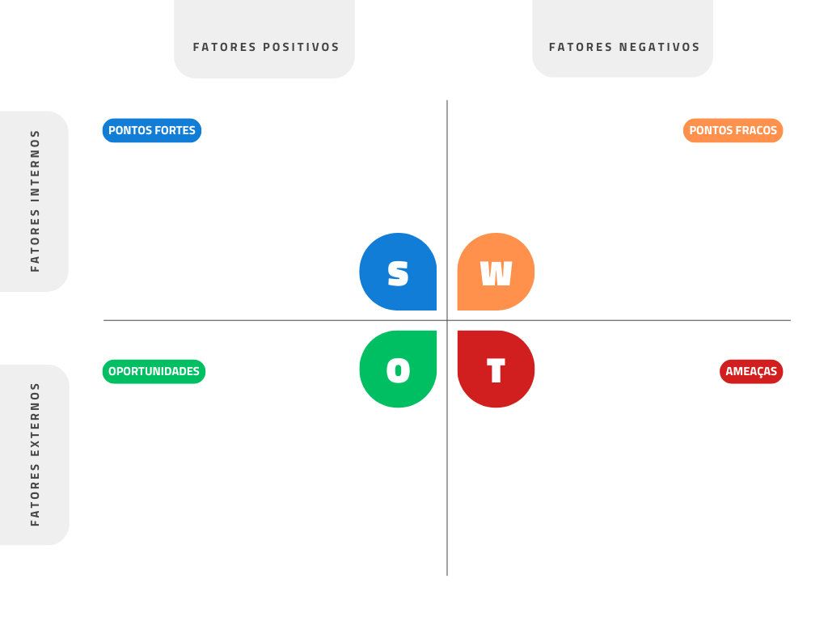

- Forças;  - Forças;  - Forças; | - Fraquezas;  - Fraquezas;  - Fraquezas;
- Oportunidades;  - Oportunidades;  - Oportunidades; | - Ameaças;  - Ameaças;  - Ameaças;

Figura 1. Matriz SWOT

HORIZONTES: Objetivos Estratégicos e Metas

Após definir o problema, a missão, a visão e os valores, é hora de estabelecer os horizontes de atuação. Devem ser definidos um ou mais objetivos estratégicos e suas respectivas metas. Observe que há uma relação direta entre as dimensões de avaliação da CAPES (Programa, Formação e Impacto), os objetivos estratégicos, os indicadores e as metas. Este item deve ser apresentado seguindo o formato indicado na Tabela 1.
A fim de contribuir na construção desta etapa, orientamos que seja realizada uma consulta à Plataforma StelaExperta, que permite a análise dos indicadores do PPG, considerando informações disponíveis no Currículo Lattes e na Plataforma Sucupira.

Dimensão | Objetivos | Indicador | Descrição das Metas
Dimensão | Objetivos | Indicador | 2025 | 2026 | 2027 | 2028
1. Programa | 1.1 Fortalecer a Pesquisa e a Formação Acadêmica | Número de artigos publicados em periódicos indexados de alto impacto | ⇧ 5% | ⇧ 5% | ⇧ 5% | ⇧ 5%
1. Programa | 1.2 …
1. Programa | 1.3 …
1. Programa | 1.4 …
2.Formação | 2.1 Descreva o objetivo
2.Formação | 2.2 …
2.Formação | 2.3 …
2.Formação | 2.4 …
2.Formação | 2.5 …
3.Impacto | 3.1
3.Impacto | 3.2 …
3.Impacto | 3.3 …
Tabela 1. Objetivos, indicadores e metas do Programa

PLANO DE AÇÕES ESTRATÉGICAS
Não Iniciado
Este item deve ser apresentado seguindo o formato indicado na Tabela 2 que trata da ferramenta 5W2H que serve para planejar, organizar e detalhar ações ou projetos de forma clara, objetiva e estruturada. A ferramenta auxilia no detalhamento de cada objetivo estratégico, respondendo às seguintes perguntas:
- What/O quê? Qual ação será realizada?
- Why/Por quê? Qual o motivo e finalidade da ação e como ela contribui para os objetivos estratégicos?
- Who/Quem? Quem será o responsável pela execução da ação?
- When/Quando? Qual o prazo para o início e conclusão da ação?
- Where/Onde? Onde a ação será realizada?
- How/Como? Quais métodos, procedimentos e ferramentas serão utilizados?
- How much/Quanto? Quais os recursos financeiros e materiais necessários para a ação?
A técnica 5W2H possibilita a gestão de cada componente envolvido no alcance dos objetivos estabelecidos, garantindo eficácia na execução e monitoramento do plano.

Objetivo | Indicador | Ação  (O quê?) | Justificativa  (Por quê?) | Método  (Como?) | Responsável  (Quem?) | Lugar  (Onde?) | Recursos  (Quanto?) | Prazo  (Quando?)
1.1 Fortalecer a Pesquisa e a Formação Acadêmica | Número de artigos publicados em periódicos indexados de alto impacto | Implementar ações para fortalecer a pesquisa e a formação acadêmica, com foco no aumento do número de artigos publicados em periódicos indexados de alto impacto. | Ampliar a visibilidade científica e avaliação do curso, melhorar a classificação em rankings acadêmicos e contribuir para o avanço do conhecimento. | - Oferecimento de capacitações em redação científica e inglês acadêmico;  - Disponibilização de editais de apoio à publicação e revisão de artigos em língua estrangeira. | Corpo docente, em colaboração com o corpo discente. | Atividades de pesquisa realizadas nos laboratórios do programa e/ou em colaboração com outras instituições. | Verba para tradução/revisão (aproximadamente R$ 5.000) e taxa de publicação (aproximadamente R$ 5.000)  por artigo | 2025-2028
Tabela 2. Plano de ações estratégicas do Programa

MONITORAMENTO E AUTOAVALIAÇÃO
Não Iniciado

Nesta seção deve ser descrito como o monitoramento e a avaliação do planejamento estratégico será feita, dispondo quais os critérios, indicadores e periodicidade. O monitoramento contínuo permite acompanhar o progresso das ações e avaliar seu impacto. Tal monitoramento pode ser realizado por meio de indicadores de processo e resultado.
Sugere-se que o relatório de monitoramento seja elaborado anualmente e incorporado ao relatório de autoavaliação.

REFERÊNCIAS
Não Iniciado

BRASIL. Coordenação de Aperfeiçoamento de Pessoal de Nível Superior (CAPES). Autoavaliação dos Programas de Pós-Graduação CAPES: proposta para discussão. Relatório do Grupo de Trabalho de Autoavaliação dos Programas de Pós-Graduação – Portaria 149/2018. Brasília, DF: CAPES, 2019.
MAMEDE, Walner. Planejamento estratégico: uma possibilidade metodológica para programas de pós-graduação. Brasília, DF: CAPES, 2025. 38 p. (Coleção Cadernos Técnicos; v. 1, n. 1). DOI: 10.21713/planejamentoppg.
UNIVERSIDADE FEDERAL DO CEARÁ. Roteiro sugestivo de autoavaliação e planejamento estratégico para os Programas de Pós-Graduação da UFC. Fortaleza: UFC, 2021.

